الاستــــاذة | المتوسطــــة | المستــــوى | المقطع | وضعية تعلم الادماج | المدة
تاني سميرة | الشهيد فضيل اعمر بني سليمان المدية | الاولى متوسط | الظواهر الكهربائية | إنجاز دارة كهربائية | 1ساعة
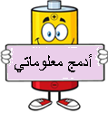
المعارف و مواضيع الادماج | - الدارة الكهربائية و استعمال مصباح التوهج  - أنواع الربط في الدارات الكهربائية (التسلسل- التفرع- المختلط)  - الداراة من نوع «ذهاب - اياب»
الكفاءة العرضية المستهدفة من الادماج |   - يستعمل الترميز العالمي للتعبير عن المقادير الفيزيائية و العناصر الكهربائية.  - يلاحظ و يستكشف و يحلل و يستدل منطقيا.  - ينمذج وضعيات للتفسير للتنبؤ و حل مشكلات و يعد استراتيجية ملائمة لحل وضعية مشكلة  - یستعمل مختلف أشكال التعبير: الأعداد و الرموز و الأشكال و المخططات و الجداول و البيانات.
السلوكات و القيم المستهدفة | - يمارس الفضول العلمي و الفكر النقدي ،فيلاحظ و يستكشف و يستدل منطقيا.  - يسعى الى توسيع ثقافته العلمية و تكوينه الذاتي.
العقبات المطلوب تخطّيها | - صعوبة ترجمة الوضعية التجريبية الى مخطط نظامي(استخدام الرموز النظامية)  - غياب فرصة الاختبار التجريبي لأن المطلوب هو تقديم منتوج دون التجريب.

أنشطة الاستاذ | أنشطة التلميذ
نص الوضعيـــة  انجزا كريم و منى تركيبتين كهربائيتين حيث:  - تركيبة كريم تحقق انارة مصباحين من مكان واحد.  - تركيبة منى تحقق انارة مصباح من مكانين مختلفين.  - لكن عند تجريب التركيبتين لاحظ زملاؤهم أن:  - إنارة تركيبة كريم ضعيفة و عند نزع أحد المصباحين ينطفئ الآخر.  - توهج مصباح منى ضعيف.  - مثّل كل تركيبة بمخطط كهربائي مستعملا الرموز النظامية  - قدم تفسيرا لملاحظات الزملاء  - اقترح حلا لكريم و منى من أجل انارة أفضل.  التعليمات  السندات  المصابيح البطاريات القاطعة  أدوات كريم مصباحين دلالة كل واحد 3.8V بطارية4.5V قاطعة بسيطة  أدوات منى مصباح دلالته 3.8V عمود أسطواني V1.5 قاطعتين ذهاب-إياب  أدوات منى مصباح دلالته 3V عمود 1.5V 2 قاطعة ذهاب اياب | - يوظف المكتسبات القبلية (المعرفية و المنهجية)  - يقرأ الوضعية.  - يقدم الحلول.  - يحلل الوضعية و يستخرج المعطيات.  - يفهم التعليمة المعطاة.  - يفكر في كل الوضعيات المحتملة.  - يستخدم المعطيات المتوفرة في السند.  - يختار الوضعية التي توافق المطلوب.  - يعرض منتوجه بشكل مخططات نظامية مرفوقة بالشرح المناسب.  - يعمل باستقلالية قدر الامكان.    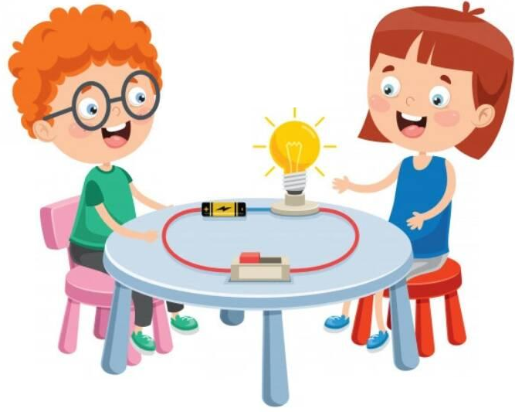



معاييــــر ومؤشرات التقويــــم

المعاییر | المؤشرات
الترجمة السليمة  للوضعية | - یتعلم حصر المشكل وإيجاد مجموعة من الفرضيات تقوده الى الحل.  - یقدم تركيبات و مخططات بالرموز والالوان لیبرھن عن صدق فرضیته.  - يختار دلالة البطارية المناسبة لتشغيل مصباح معين.  - يميز بين القاطعة البسيطة و القاطعة «ذهاب - اياب»
الاستخدام  السليم لأدوات  المادة | تركيبة كريم تركيبة منى  المخطط الكهربائي 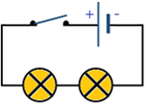 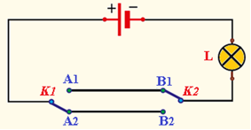  تفسير الملاحظات - الانارة ضعيفة لأن المصباحين مربوطين على التسلسل - عند نزع أحد المصباحين يصبح المصباح الآخر ضمن دارة كهربائية مفتوحة فينطفئ. الانارة ضعيفة لأن دلالة المصباح اكبر من دلالة البطارية ( عدم توافق الدلالات)  اقتراح الحلول ربط المصباحين على التفرع ضم عمودين كهربائيين و ربطهما على التسلسل مع العمود الأول، أو استبدال البطارية بأخرى دلالتها توافق دلالة المصباح  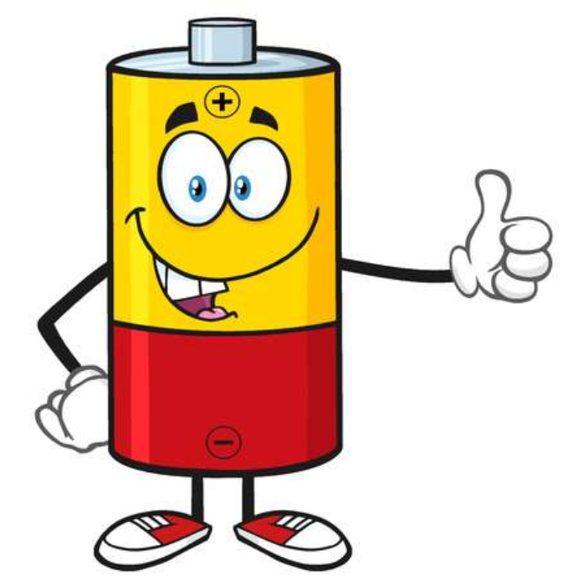
الانسجام | - التعبير بلغة علمية سليمة.  - التسلسل المنطقي في الاجابة والافكار.
الاتقان | - تنظيم الورقة ووضوح الخط .  - التميز – الابداع.


